道民カレッジ手帳

番 号
氏 名

道民カレッジ

受 講 生 証

番 号
氏 名
住 所 | 〒
電話番号

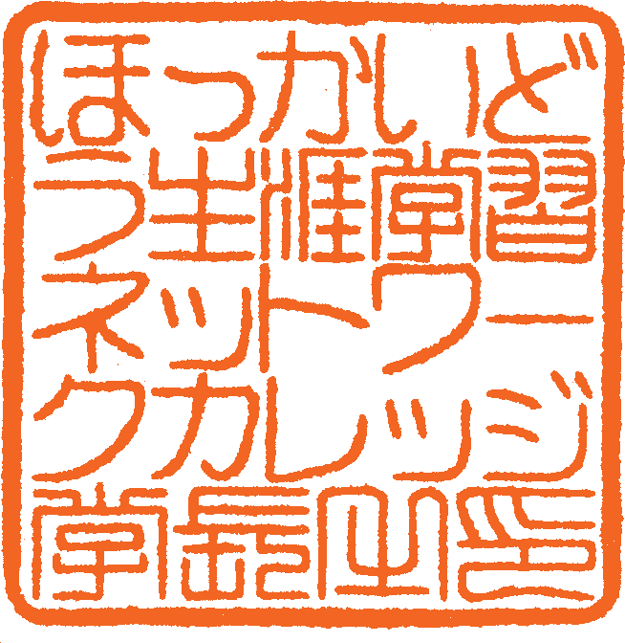
道民カレッジ受講生であることを証明します。
年 月 日

道民カレッジ学長

【道民カレッジ手帳】
- この手帳は、道民カレッジの受講生であることを証明するとともに、学習歴を記録するものです。
- この手帳を紛失すると、受講の確認ができないため、大切に保管してください。
- 学習を積み重ね、一定の単位数（道民カレッジHP・リーフレット参照）になりましたら、称号の申請ができます。希望者は申請書に必要事項を記入し事務局までご提出下さい。

【学習単位】

原則一時間あたり1単位を取得できます。

受講した講座の年月日と講座名と単位数をご自身で記入してください。

【称号（一般）】
- 100単位を取得で「道民カレッジ学士」
- 200単位を取得で「道民カレッジ修士」
- 300単位を取得で「道民カレッジ博士」

【称号（ジュニア：4歳～中学生）】
- 50単位取得で「道民カレッジジュニア学士」
- 100単位取得で「道民カレッジジュニア修士」
- 150単位取得で「道民カレッジジュニア博士」

【学長奨励賞】
- 1000単位毎に「学長奨励賞」

年月日 | 講 座 名 | 単 位 | 累計

年月日 | 講 座 名 | 単 位 | 累計

年月日 | 講 座 名 | 単 位 | 累計

年月日 | 講 座 名 | 単 位 | 累計

年月日 | 講 座 名 | 単 位 | 累計

年月日 | 講 座 名 | 単 位 | 累計

年月日 | 講 座 名 | 単 位 | 累計

年月日 | 講 座 名 | 単 位 | 累計

年月日 | 講 座 名 | 単 位 | 累計

年月日 | 講 座 名 | 単 位 | 累計

年月日 | 講 座 名 | 単 位 | 累計

年月日 | 講 座 名 | 単 位 | 累計

年月日 | 講 座 名 | 単 位 | 累計

年月日 | 講 座 名 | 単 位 | 累計

年月日 | 講 座 名 | 単 位 | 累計

年月日 | 講 座 名 | 単 位 | 累計

年月日 | 講 座 名 | 単 位 | 累計

年月日 | 講 座 名 | 単 位 | 累計

年月日 | 講 座 名 | 単 位 | 累計

申 請 書

道民カレッジ 学長 様
【称号取得者用】

①は、単位数
②は、称号名（学士、修士、博士）を記入してください。

（① ）単位を取得しましたので、

道民カレッジ（② ）を申請します。

【学長奨励賞用】
※合計単位（1000、2000、3000…）を記入してください。
総取得単位が（ ）になりましたので申請します。

合 計 単 位（ ）単位

年 月 日
ふりがな
氏 名
生年月日 |  | （ 大・昭・平・令 ） | 年 | 月 | 日（満 | 歳）
住 | 所 | 〒  電話番号

〈お問い合わせ先・申請書送付先〉
道民カレッジ事務局
〒060－0002
札幌市中央区北２条西７丁目
道民活動センタービル（かでる２・７）９階
☎：011－204－5780
FAX：011－281－6664
ホームページ：https://manabi.pref.hokkaido.jp/college/ E-mail：college@manabi.pref.hokkaido.jp

21. 3

